Anleitung: Tablet starten
Digitale Standards für Schülerinnen und Schüler

CJD Christophorusschule Dortmund
Stand 28.09.2022
Version 1.0
Der Startknopf des MS Surface-Tablet befindet sich oben links auf dem Tablet-Bildschirm.
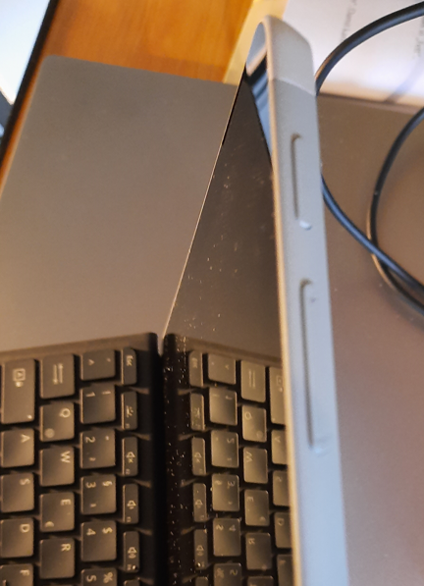
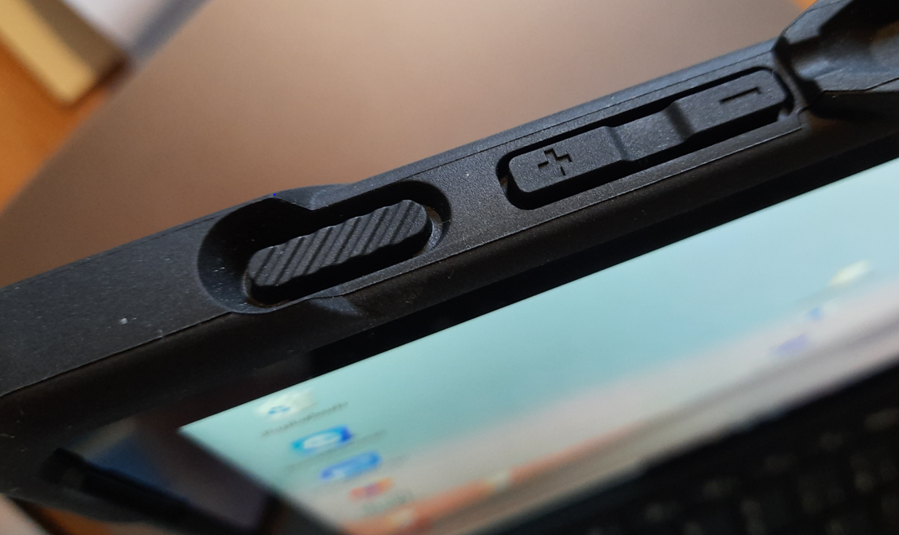
Abb. 1: Der Startknopf beim Tablet MS Surface Go

Sollten Sie eine Schutzhülle verwenden, kann der Startknopf auch anders aussehen.
Nachdem Sie den Startknopf gedrückt haben, lädt das Tablet das Betriebssystem MS Windows.
Das Betriebssystem ist dafür zuständig, dass alles funktioniert. Man kann es mit einem Hausmeister vergleichen, der für die Instandhaltung zuständig ist.
Das Betriebssystem ist auch dafür zuständig, dass die Anwendungsprogramme ordnungsgemäß laufen.
Anwendungsprogramme sind Programme, mit denen Sie arbeiten können. Hierzu gehören zum Beispiel Zeichenprogramme oder Textverarbeitungsprogramme.
Wenn Sie das Tablet hochgefahren haben, erscheint der Desktop. Das ist die Benutzeroberfläche von Windows. Desktop bedeutet ins Deutsche übersetzt „Schreibtisch“. Auf diesem symbolischen Schreibtisch können Programme und Dokumente angeordnet werden.
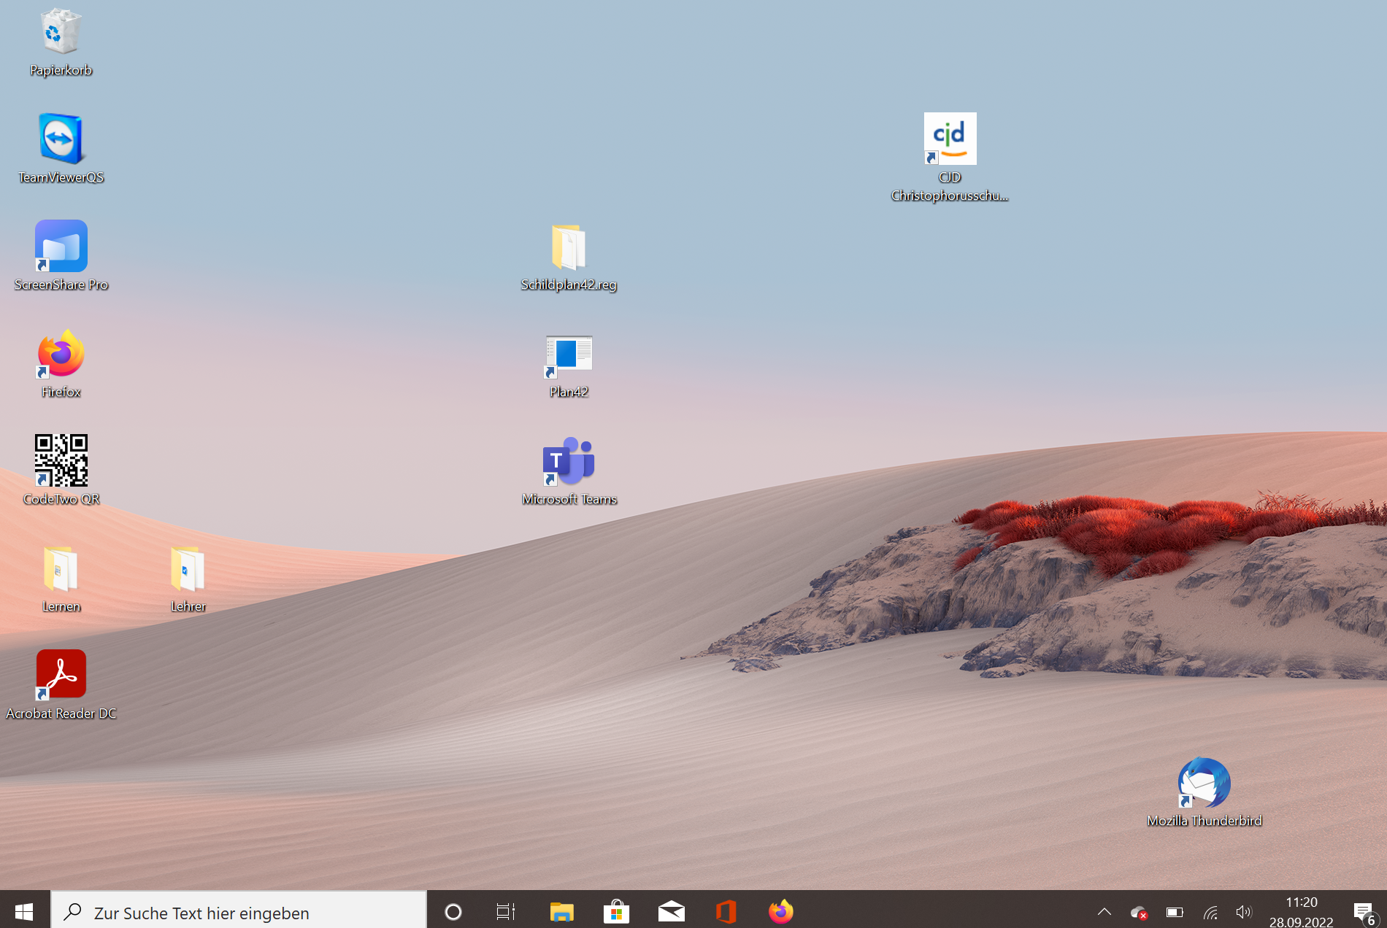
Abb. 2: Desktop

Diese Programme und Anwendungen können erst genutzt werden, nachdem der Computer das Betriebssystem geladen hat. Wenn Sie in einem Programm ein Dokument bearbeiten, befindet sich das Programm und das Dokument automatisch im sogenannten Arbeitsspeicher. Der Arbeitsspeicher wird bei jedem Hochfahren neu eingerichtet. Er enthält alle geöffneten Anwendungen und Aktivitäten, die Sie auf Ihrem Tablet durchführen.
Wenn Sie einen Text schreiben, werden Ihre neuen Sätze automatisch abgespeichert.
Haben Sie versehentlich einen Textteil gelöscht, können Sie den gelöschten Textteil über einen Tastendruck oder einen Klick auf ein Symbol des Programms wiederherstellen, da sich der gelöschte Text noch im Arbeitsspeicher befindet.
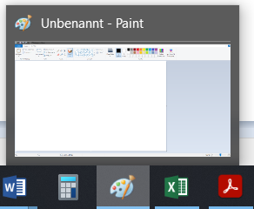
Abb. 3: Anwendungsprogramme Word, Taschenrechner, Paint, Excel und Acrobat Reader (in der Taskleiste)

Der Arbeitsspeicher hat aber eine Besonderheit. Sein Inhalt geht bei einer Stromunterbrechung, aber auch beim Ausschalten des PC verloren. Deshalb muss der Arbeitsspeicher beim Einschalten des Computers jedes Mal neu „gefüllt“ werden. Das nennt man „Hochfahren“.
Neben dem Arbeitsspeicher befindet sich auf dem Computer die Festplatte. Die Festplatte ist im Gegensatz zum Arbeitsspeicher viel größer, dafür aber auch wesentlich langsamer. Auf der Festplatte können tausende von Dokumenten gespeichert und abgerufen werden. Im Gegensatz zum Arbeitsspeicher werden auf der Festplatte die Daten dauerhaft gespeichert.
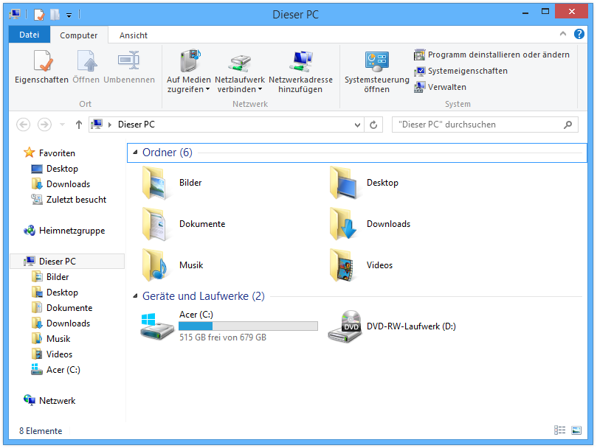
Abb. 4: Der Windows-Explorer
Quelle: https://de.wikipedia.org/w/index.php?curid=7943874

Um die vielen Dokumente zu ordnen gibt es den Windows-Explorer. Hier können Ordner eingerichtet werden, um die Vielfalt der Dateien übersichtlich zu gestalten. Mehr zum Windows-Explorer erfahren Sie in den Fortbildungsmodulen „Windows-Explorer“ Teil 1 und Teil 2.

